Dzień dobry dziewczynki ;)
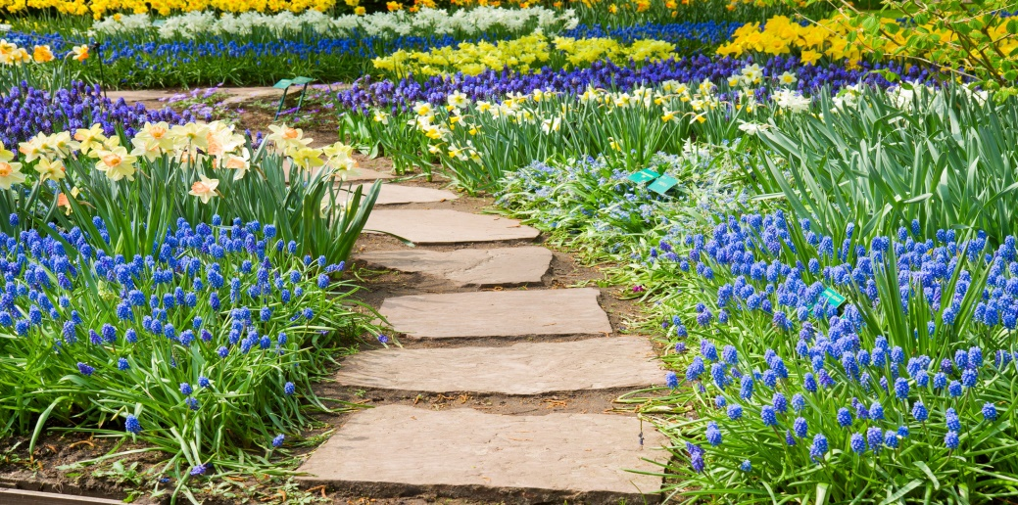

Witam Was po przerwie świątecznej. Mam nadzieje, że wszystkie spędziłyście ten czas spokojnie i radośnie w rodzinnym gronie.
Czas na powrót do pracy- bierzemy się mocno do nauki, nadrabiamy braki i działamy na bieżąco z materiałem!!!!
Zapewne doskonale pamiętacie, że istnieją różne obyczaje związane ze Świętami Wielkanocnymi. Np. święcenie pokarmów, oblewanie się w poniedziałek wielkanocny, malowanie pisanek itp.
I tu pojawia się zadanie dla Was ;)
Chciałabym, żeby każda z Was napisała bądź narysowała Wasze Święta, jakie obyczaje polskie pojawiły się w Waszych domach, jaka panowała atmosfera, co niesamowitego dla Was wydarzyło się podczas tych dni, jak wyglądały przygotowania np. stroików świątecznych albo posiłku.
Czekam na Wasze prace. Bardzo jestem ciekawa jak Święta wyglądały w Waszych domach.
Pani Dorota ;)

